1. **Собрать схему из трёх серверов. Два сервера должны иметь как минимум 3 сетевых адаптера. Один сервер должен иметь 2 сетевых адаптера.**

Создаём 3 VM

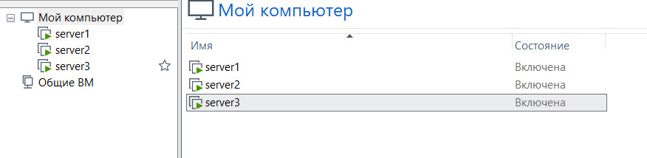

Интерфейсы серверов:

Srv1 3 интерфейса

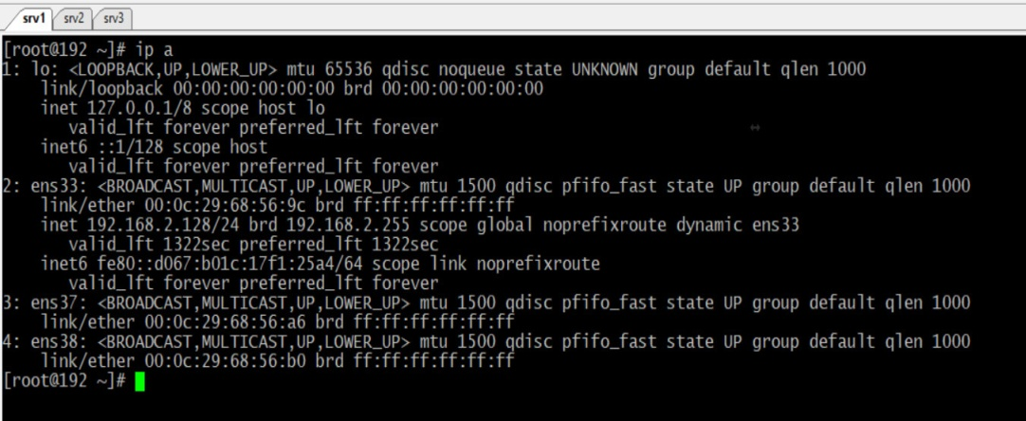

Srv2 3 интерфейса

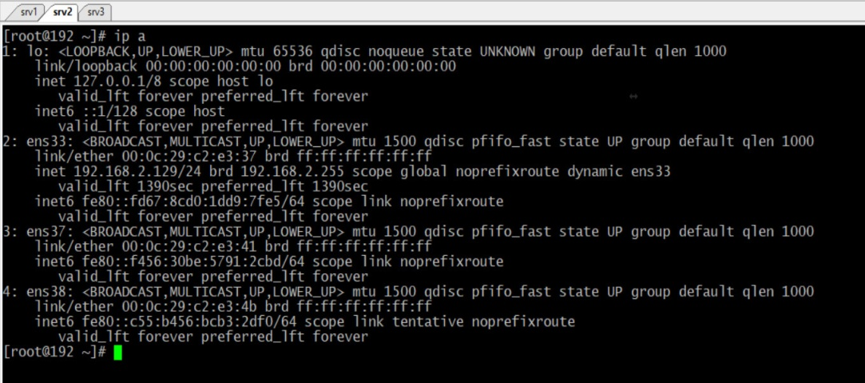

Srv3 2 интерфейса

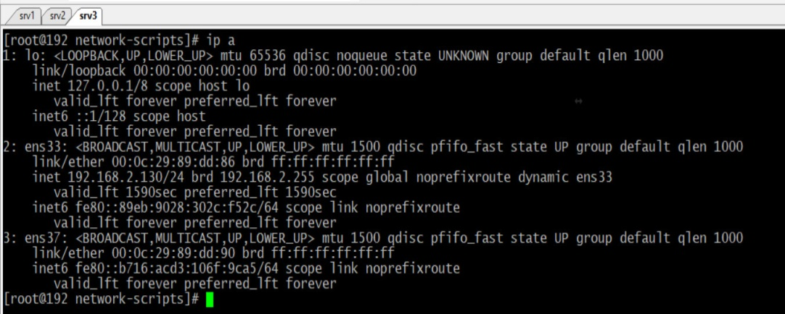

1. **Первый интерфейс на каждой виртуальной машине имеет режим подключения bridge (сетевой мост) или nat для предоставления доступа в интернет и по ssh из родительской операционной системы. В этом примере используется bridge, так как есть роутер провайдера, который раздает IP-адреса.**

NAT интерфейсы серверов:

Srv1

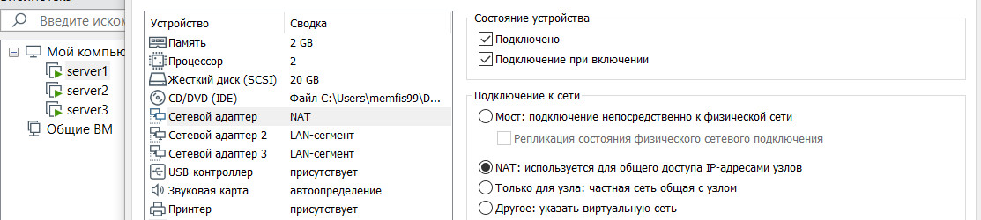

Srv2

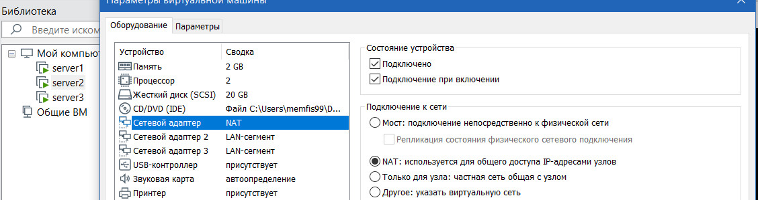

Srv3

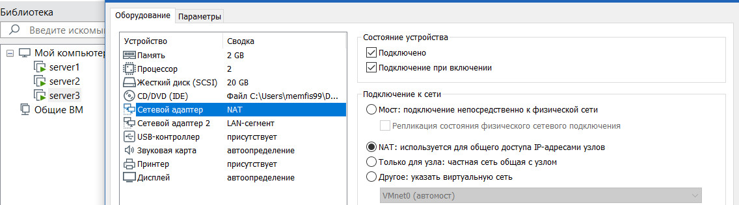

Доступ по SSH

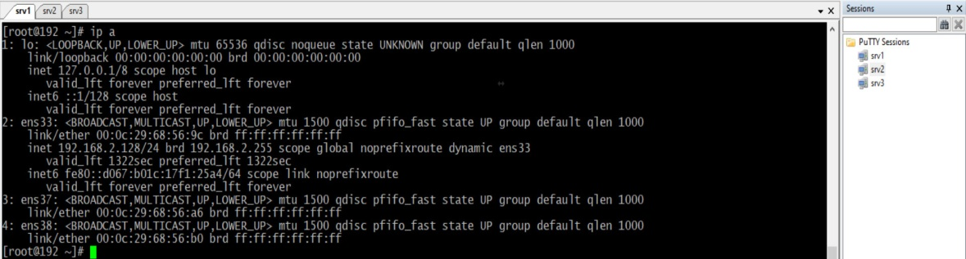

1. **Все последующие интерфейсы между серверами организуют отдельные изолированные сегменты. Режим подключения — LAN Segment. Делается это, чтобы изолировать коммуникацию между сетевыми адаптерами устройств.**

Lan-segment добавлены к серверам

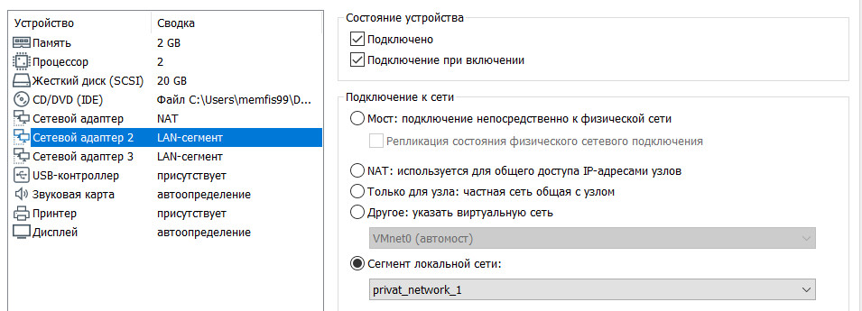

1. **Настроить любой из интерфейсов между server1 и server2. Назначить на него адреса из подсети 192.168.12.0/24. Второй интерфейс между ними остается отключенным и в этом задании не участвует.**

На srv1 настроен интерфейс ens37 c адресом 192.168.12.11

На srv2 настроен интерфейс ens37 c адресом 192.168.12.12

Проверяем пингуем c srv1 srv2 и наоборот

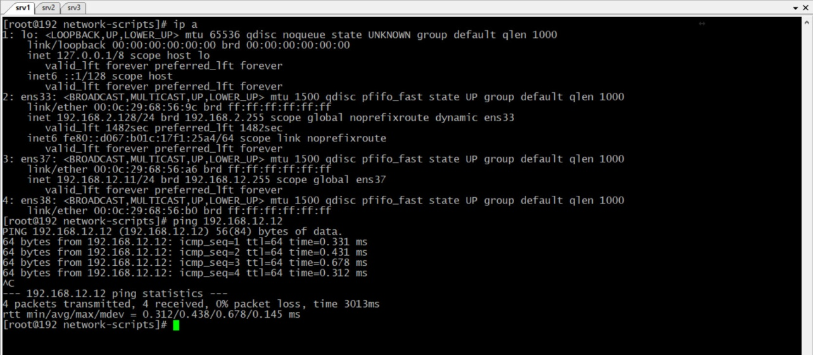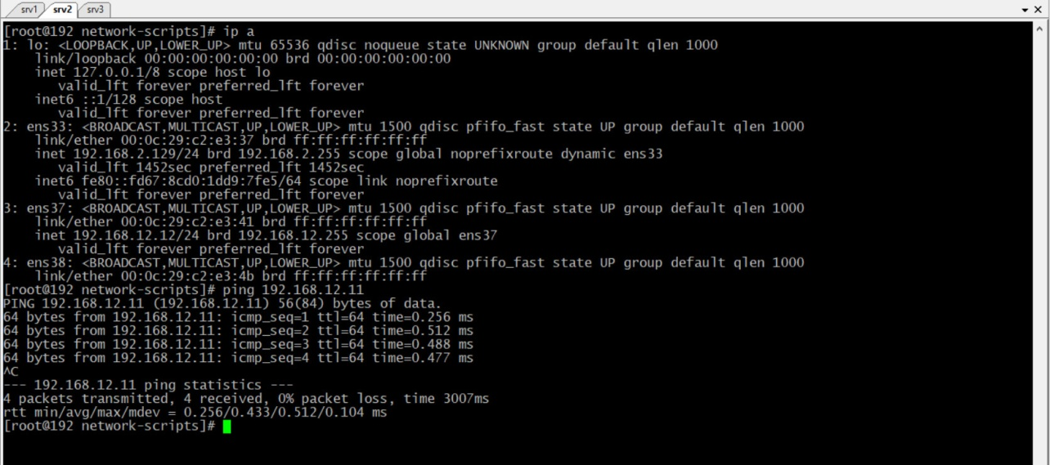

Работает.

1. **Настроить подсеть между server2 и server3 с адресами из подсети 192.168.23.0/24.**

На srv2 настроен интерфейс ens38 c адресом 192.168.23.12

На srv3 настроен интерфейс ens37 c адресом 192.168.23.13

Проверяем пингуем c srv2 srv3 и наоборот

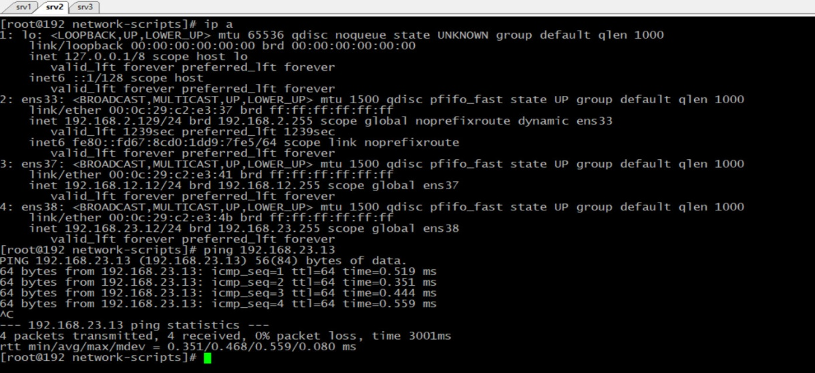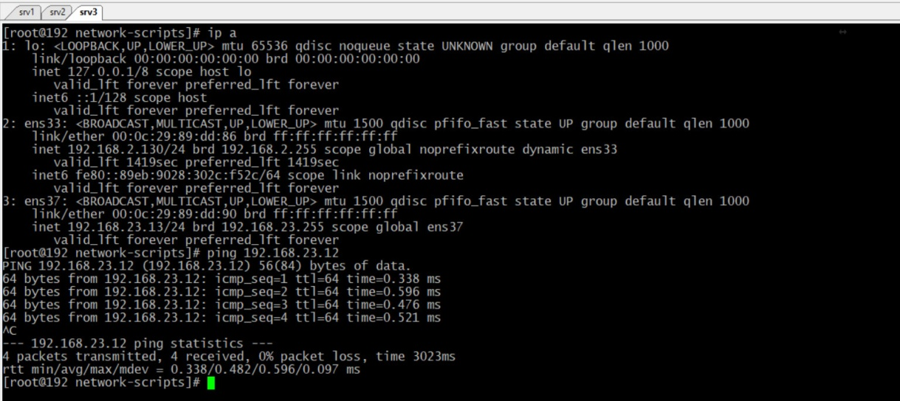

**6. На каждом из серверов поднять dummy0-интерфейс и назначить на него ip-адрес 1.1.1.1/32, 2.2.2.2/32, 3.3.3.3/32 соответственно**.

Подняли

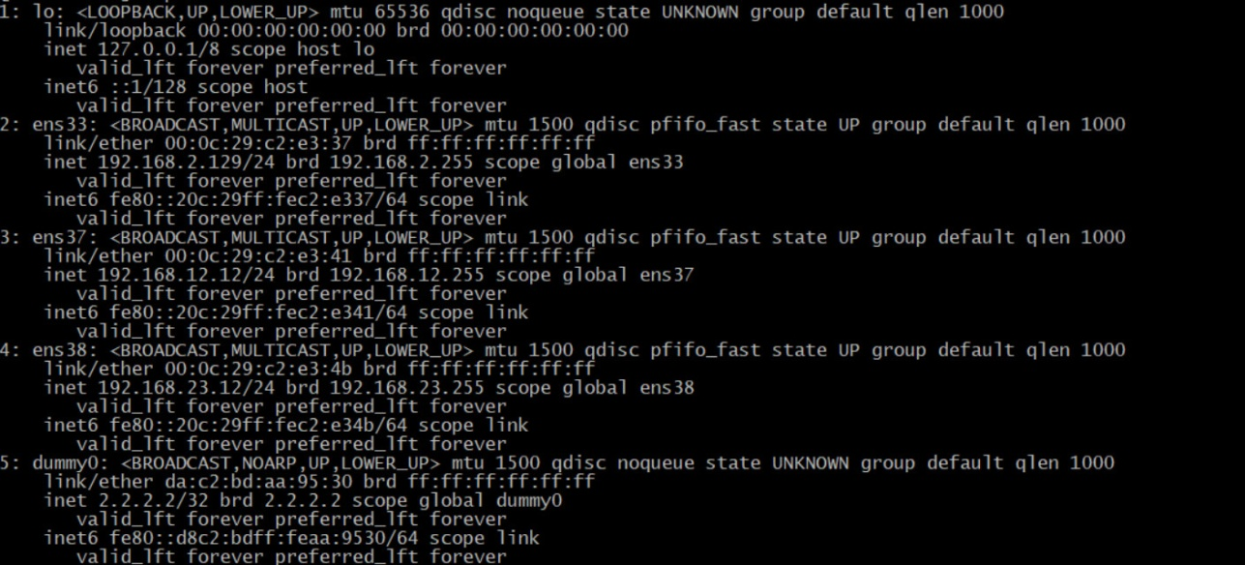

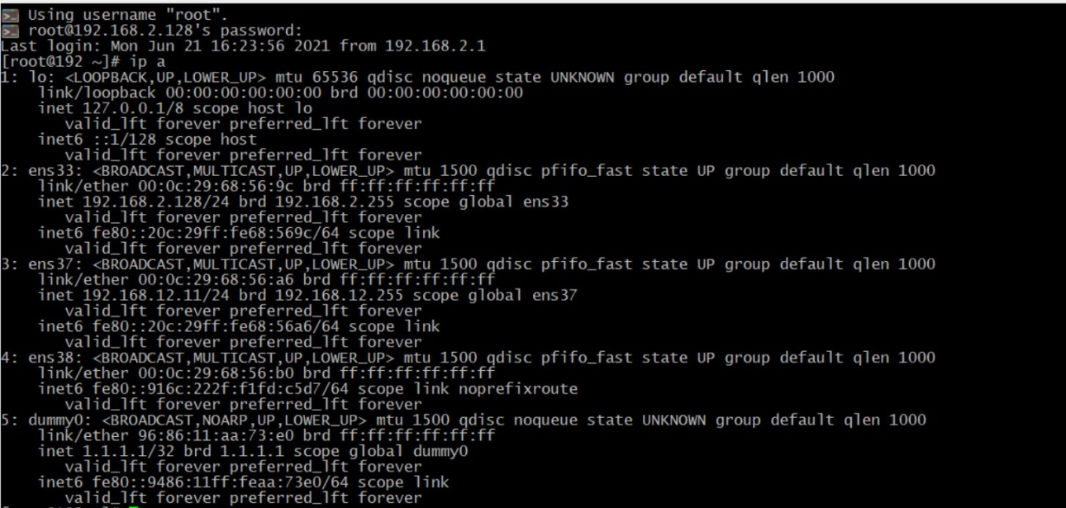

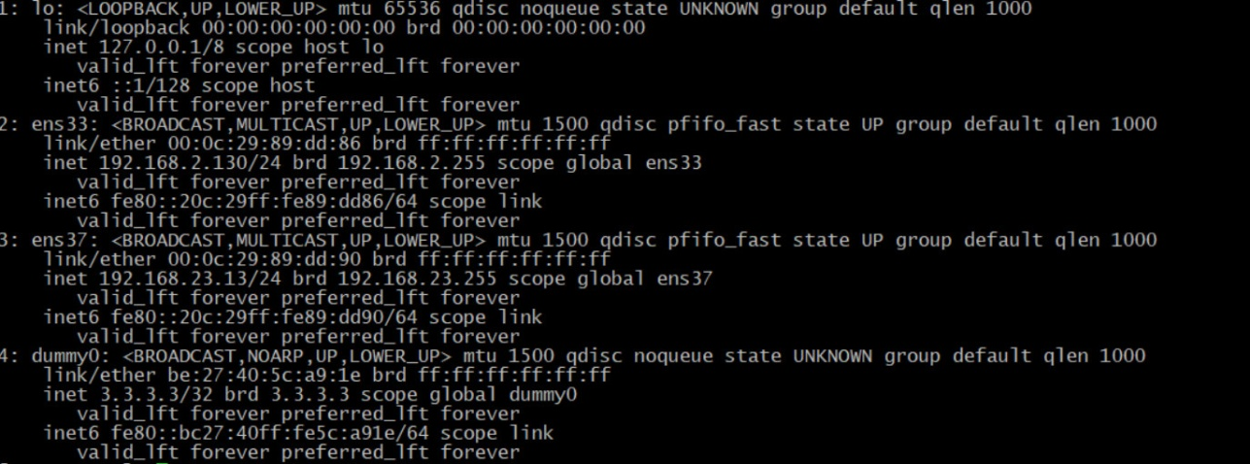

**7. На серверах установить пакет frr и настроить на роутерах ospf, добавив подсети 192.168.12.0/24, 192.168.23.0/24, 1.1.1.1/32, 2.2.2.2/32, 3.3.3.3/32 в area 0.**

Установил frr

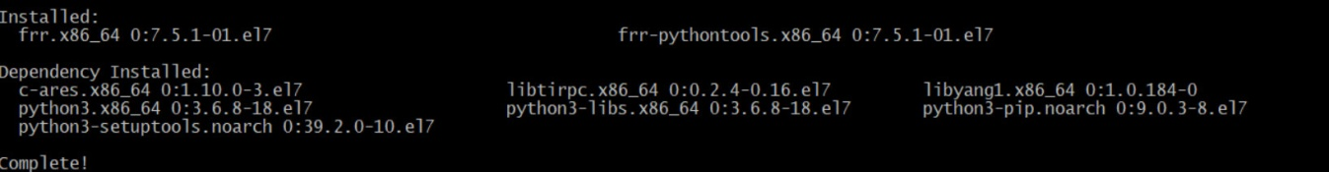

Добавили сети в OSPF

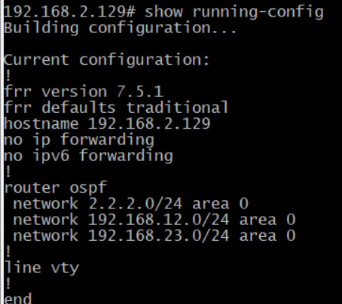

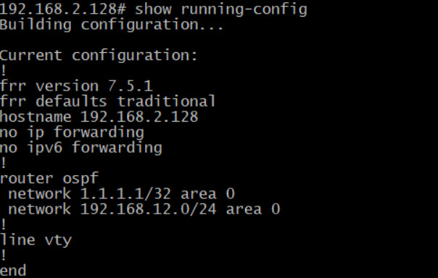

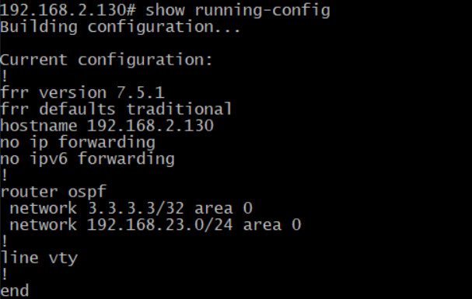

**8. Убедиться, что маршрутизация работает, и с server1 вы должны пинговать 3.3.3.3 адрес на server3.** **Убедитесь, что нужный тип трафика разрешен в firewalld и что трафик не улетает в интернет при помощи traceroute.**

Включаем везде firewall и добавляем везде правило для OSPF

firewall-cmd --add-protocol=ospf --permanent --zone=public

При необходимости нужно добавить сетевые интерфейсы в зону управления public.

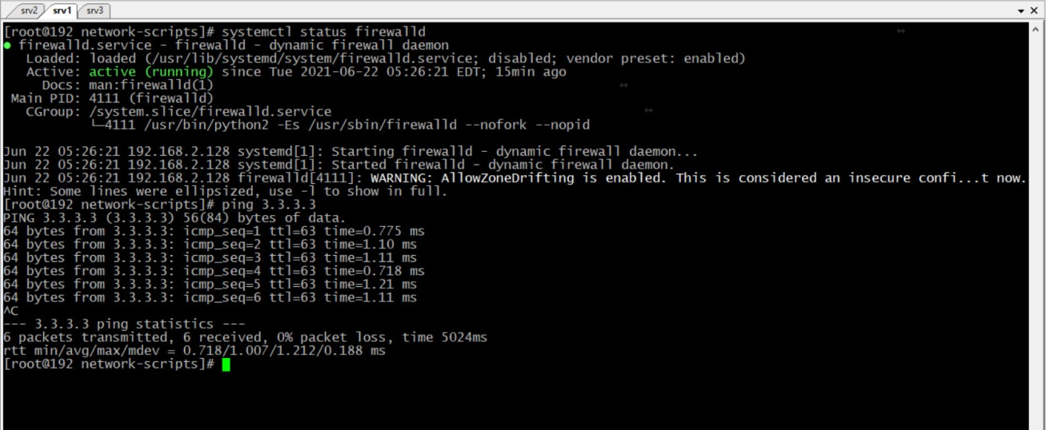

Работает

Проверяем traceroute



Вылетает через правильный интерфейс.

**9. На server3** **создайте 2 папки nfs\_1 и nfs\_2, добавьте их в export.**

Добавляем в экспорт

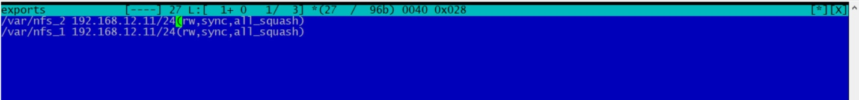

**10 .Убедитесь, что только server1 может их примонтировать.**

Монтируем

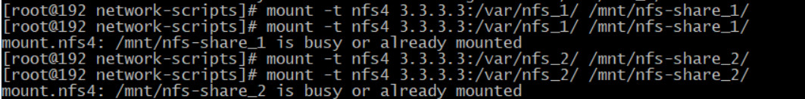

Проверяем mount



**11. Убедитесь, что после перезагрузки server1 все еще может писать и читать файлы в примонтированных папках**

Настраиваем автоматическое монтирование шары при перезагрузке системы, добавляя

запись в конец файла /etc/fstab:

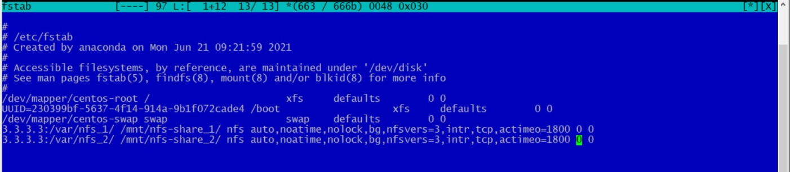

Ребутаем сервер проверяем

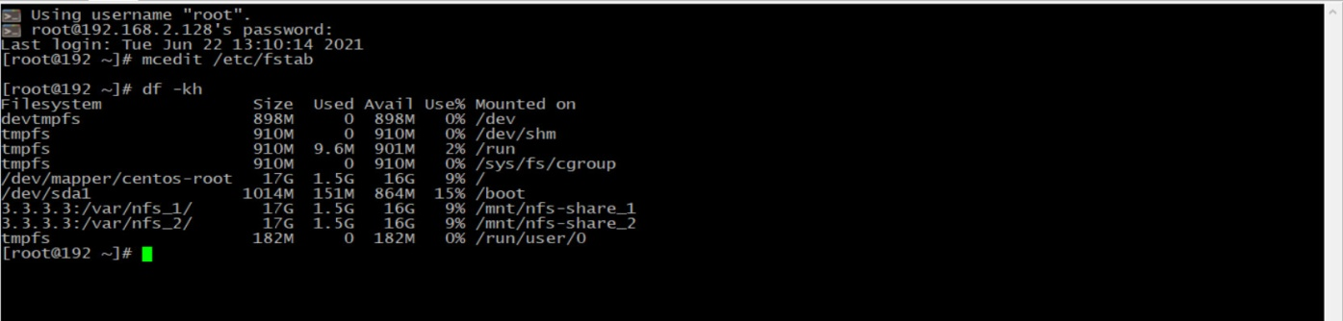

В шаре nfs\_1 был создан файл test.txt, проверяем что файл на месте и в качестве теста

создаём файл в шаре nfs\_2

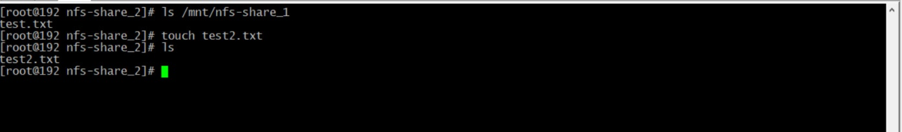

**10. На server3 создайте iSCSI target размером 2GB и примонтируйте этот LUN на server1. Создайте там файловую систему xfs. Убедитесь, что диск будет активным после перезагрузки.**

Создаём блочное устройство в iscsi target

**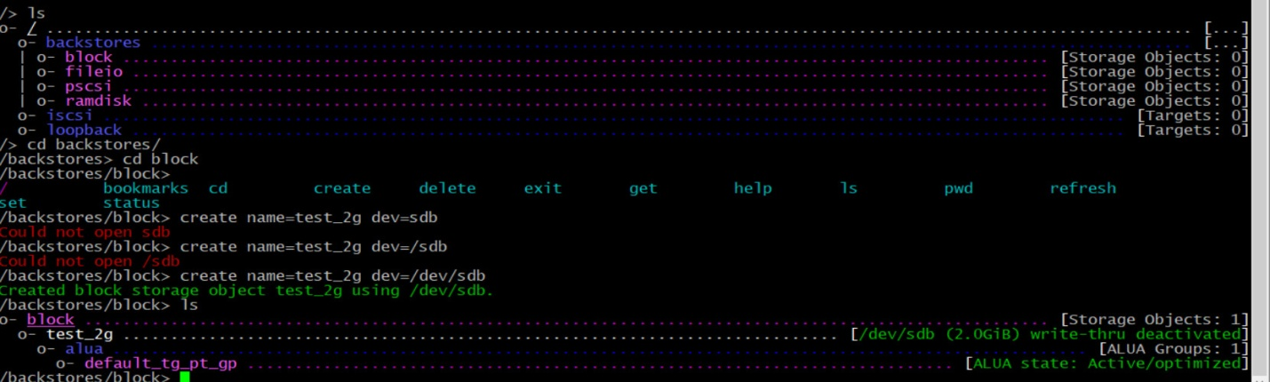**

Создаём iscsi target

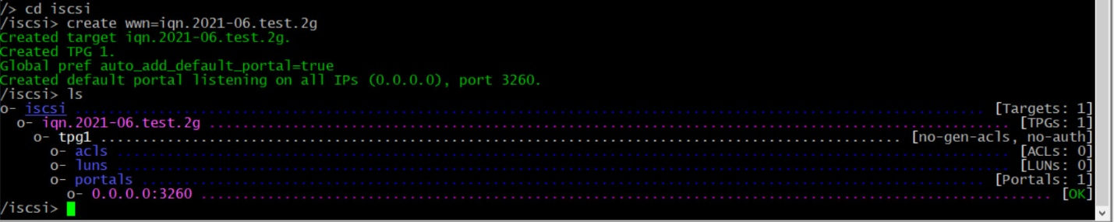

Создаём Lun

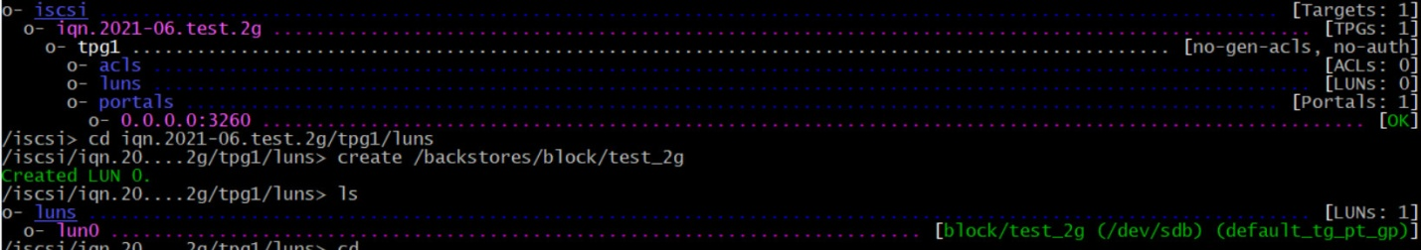

Презентуем lun нашему iscsi инициатор.

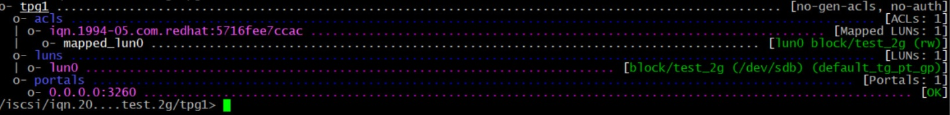

Разрешаем в firewall srv2 хождение трафика между ens37 и ens38

firewall-cmd --direct --permanent --add-rule ipv4 filter FORWARD 0 -i ens37 -o ens38 -j ACCEPT

проверяем доступность lun

C:\Users\memfis99\Desktop\geekbrains\Основные сервисы на LINUX\less01+02\2021-06-23_011751.jpg

Подключаемся к lun

iscsiadm --mode node --targetname iqn.2021-06.test.2g --portal 3.3.3.3:3260 –login

Создаём раздел на диске sdb через fdisk и поверяем

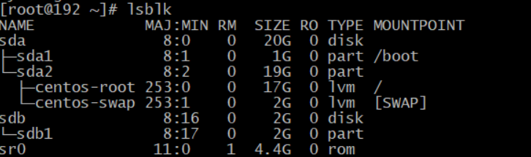

Меняем настройки iscsi.conf для автозагрузки

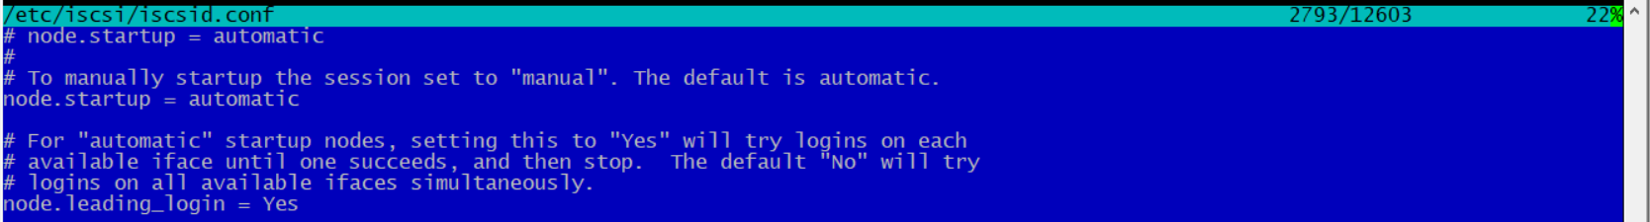

Создаём файловую систему и раздел через fdisk

Для автоматического монтирования создаём файл точки монтирования в /etc/systemd/system/

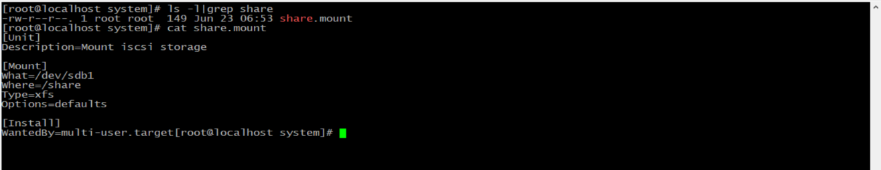

Добавляем файл монтирования в автозагрузку

systemctl enable share.mount

Ребутаем проверяем что всё работает

